PRINCIPIO DI AZIONE E REAZIONE

Il Principio di Azione e Reazione si occupa delle forze. È uno dei più importanti principî della meccanica, enunciato per la prima volta dal Newton nel suo capolavoro scientifico Philosophiae Naturalis Principia Mathematica, pubblicato nel 1687, un testo in tre volumi dove lo scienziato getta le fondamenta di tutta la fisica moderna. Newton asserì:

ad ogni azione è sempre opposta una uguale reazione: cioè le mutue azioni di due corpi uno sull’altro sono sempre uguali e dirette verso parti contrarie

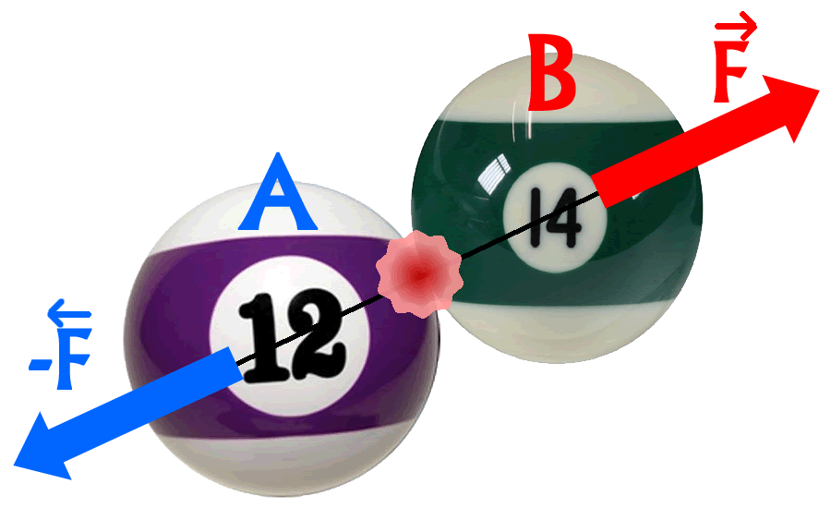
Con ciò si vuole intendere precisamente il fatto seguente. Se un punto materiale B è soggetto ad una forza $\vec{F}$ dovuta ad un altro punto materiale A , allora il punto A è soggetto ad una forza -$\vec{F}$ (cioe ad una forza uguale in grandezza a $\vec{F}$, ma diretta in verso contrario) dovuta al punto B : guarda la figura accanto per avere un esempio. Questa osservazione permette di formulare il Principio di Azione e Reazione in un secondo modo:
La pallina A urta la pallina B: le due palline si spingono l’una con l’altra con forze uguali in modulo ed in dire-zione ma di verso opposto.
se un corpo A applica una forza su un corpo B, questo applica su A una forza della stessa intensità e direzione, ma di verso opposto

Altrimenti si suol dire che ad ogni azione corrisponde una reazione uguale e contraria, anche se in questo modo non si esprime chiaramente che di uguale vi è solo la direzione e la intensità delle forze mentre i versi sono contrari.

Da questo Principio deriva un’importante osservazione: in Natura non esistono forze isolate: le forze sono sempre in coppia.

Tale principio si è ricavato dall'osservazione di numerosi casi particolari, alcuni dei quali fanno parte dell'esperienza comune. In classe abbiamo fatto alcune osservazioni e semplici esperimenti che confermano questo Principio (quali? Riguarda i tuoi appunti!).

In questa pagina ti propongo alcuni esempi dinamici del Principio di Azione e Reazione, che hai avuto sicuramente occasione di osservare:

- L'aereo ad elica vola nell'aria perché l'elica spinge sull'aria la quale risponde spingendo sull'aereo facendolo avanzare.

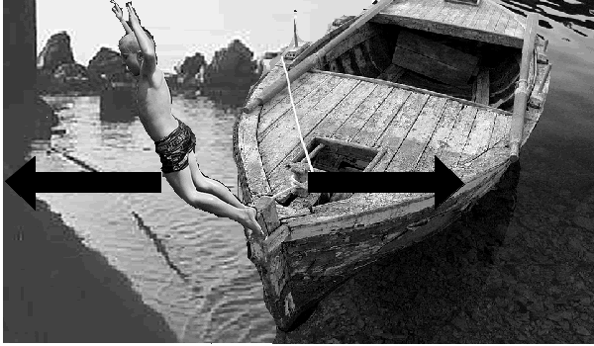
- Quando si spara con un'arma da fuoco, la polvere da sparo, esplodendo, imprime una forza al proiettile e contemporaneamente all'arma stessa. Il proiettile, essendo leggero, guadagnerà una grande velocità mentre l'arma, di massa molto maggiore, riceverà una velocità minore opposta a quella del proiettile, il cosiddetto rinculo.

- Quando si salta da una barca, bisogna stare attenti! I nostri piedi spingono all’indietro la barca, che si allontana dalla riva; per reazione, noi riceviamo una spinta in avanti.

- Quando si rema in una barca a remi, i remi spingono l'acqua all’indietro. La forza di reazione dell'acqua, di conseguenza, spinge sulla barca facendola avanzare.

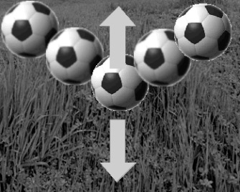
- Quando spingo contro una parete, sento che la parete mi respinge con una forza contraria. E’ quest’effetto che fa sì che una palla rimbalzi o che un nuotatore, quando deve fare la capovolta in piscina, si spinge con le gambe contro il bordo.

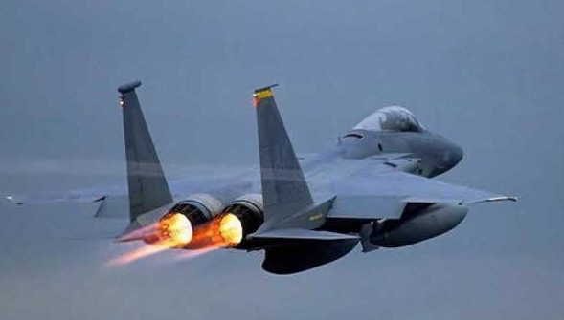
- Il motore a reazione utilizzato da aerei e missili non ha bisogno di aria su cui agire. Esso funziona anche nel vuoto! (vedi i viaggi spaziali). Il funzionamento di un motore a reazione è analogo al rinculo di un'arma da fuoco. Il motore spinge dietro di sé il gas ad altissima velocità. Di conseguenza, la forza di reazione del gas spinge il velivolo in avanti. Naturalmente la velocità del velivolo, avendo esso una grande massa, sarà molto minore di quella del gas eiettato dal motore.

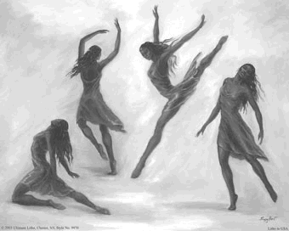
- Quando cammino, io spingo con i piedi la terra all’indietro a causa della forza di attrito che c’è tra il piede ed il terreno. Di conseguenza, la reazione del suolo spinge me in avanti. Ecco il motivo per cui riesco ad avanzare.

- Quando devo saltare, piego le ginocchia e spingo con le gambe contro il suolo. La forza che determina il mio salto è la reazione del suolo alla forza di pressione esercitata dalla mia spinta.

Esempi estratti e corretti da: "Dagli astronomi alle astronavi" -- di David P. Stern

Infine, ecco come Newton descrive il Principio di Azione e Reazione nei Principia:
Ad ogni azione è sempre opposta una uguale reazione: cioè le mutue azioni di due corpi uno sull’altro sono sempre uguali e dirette verso parti contrarie.

Qualunque cosa tiri o comprima un’altra esiste sempre una stessa identica quantità di forza che tira o che comprima da parte di quest’altra. Se un cavallo tira una pietra legata ad una corda il cavallo (se posso dirlo) sarà ugualmente tirato indietro verso la pietra: poiché la corda distesa, a causa della sua natura di rilasciarsi o di tornare lasca, attirerà il cavallo verso la pietra con la stessa forza con cui essa attirerà la pietra verso il cavallo, e si apporrà all’avanzata dell’uno nello stesso modo in cui favorirà l’avanzata dell’altro.

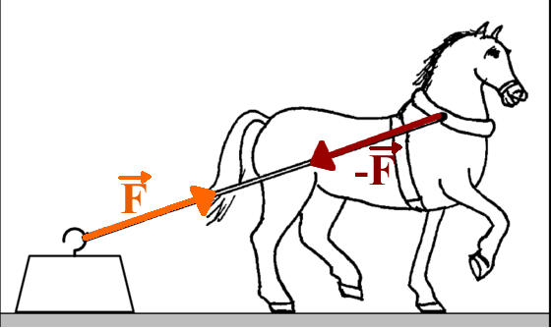
Figura 1: il cavallo tira il peso in avanti con la forza $\vec{F}$; di conseguenza, per il Principio di Azione e Reazione, il peso tira indietro il cavallo con una forza -$\vec{F}$.

ALCUNE OSSERVAZIONI SUL PRINCIPIO DI AZIONE E REAZIONE
Osservate la Figura1: essa permette di comprendere facilmente (spero!) alcune fondamentali proprietà del Principio di Azione e Reazione.

Innanzitutto notate che se c’è una forza $\vec{F}$ esiste sempre anche la sua reazione $\vec{F}$’: di conseguenza le forze avvengono sempre a coppie, se c’è una forza c’è sempre anche la sua reazione.

Inoltre, guarda dove sono applicate le due forze: $\vec{F}$ è applicata sulla pietra mentre $\vec{F}$’ è applicata sul cavallo. Di conseguenza, i punti di applicazione dell’azione e della reazione sono diversi fra loro perché le due forze sono sempre applicate su corpi differenti: una spinge il cavallo e l’altra spinge la pietra. Questo è il motivo per il quale azione e reazione non si annullano a vicenda: è vero che esse sono opposte ma ognuna spinge un corpo diverso.

Infine, considera la forza $\vec{F}$: essa è applicata dal cavallo sulla pietra, cioè il cavallo è l’oggetto agente mentre la pietra è l’oggetto subente; se consideriamo invece la forza di reazione $\vec{F}$’ essa è applicata dalla pietra sul cavallo e perciò la pietra è l’agente e il cavallo è il subente. In conclusione: scambiando azione con la reazione si scambia l’agente con il subente e viceversa, ciò che agisce nella azione subisce nella reazione e viceversa.

